Rendszeroldalak
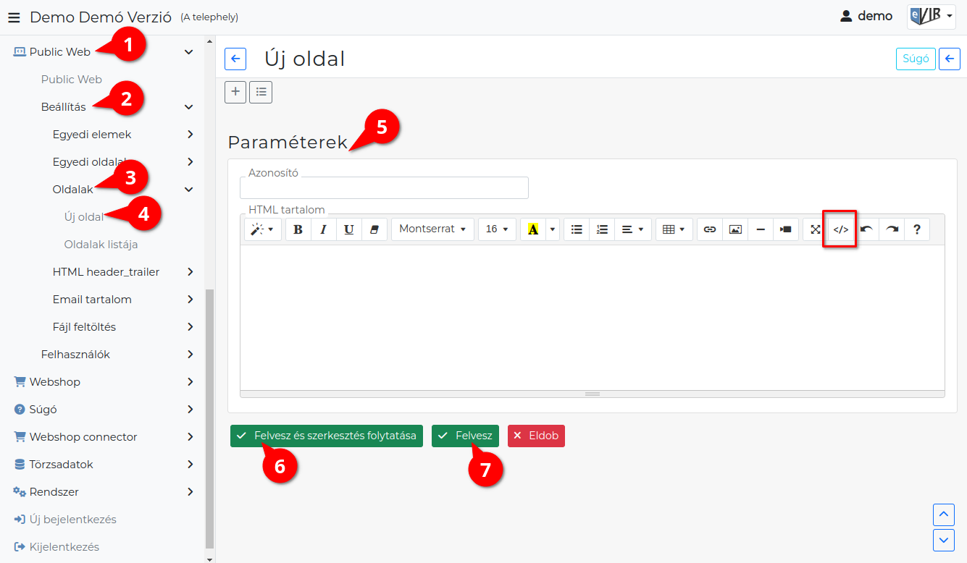
- A Public web,
- Beállítás,
- Rendszeroldalak menüpont alatt komplett HTML oldalak, vagy HTML részletek összeállítására van lehetőség. Az itt rögzített rendszeroldalak egész oldalként használhatók fel (pl. főoldal, sikeres rendelés utáni oldal), nem a felületbe ágyazott elemként.
- Új rendszeroldal menüpontra kattintva lehet új HTML oldal létrehozását elindítani.
- Paraméterek megadása
  - Azonosító
Egyedi azonosító, amely alapján a rendszeroldal a beállításoknál kiválasztható.
Csak ékezet nélküli betűkből, számokból állhat és szóközöket sem tartalmazhat!
Az elkészített rendszeroldal egész oldalként kap szerepet: a Webshop → Beállítás → Általános beállítások megfelelő legördülőjében választható ki (pl. Főoldal, Sikeres rendelés utáni oldal, Sikeres bevásárlólista utáni oldal, Elfelejtett jelszó utáni oldal) — ott az azonosító jelenik meg a listában.
  - HTML
HTML tartalom.
</> gombra kattintva a HTML kód nézetet lehet megjeleníteni. Amikor kód részletet másolunk be, akkor fontos, hogy kód nézetben történjen a beillesztés!
Mentés előtt mindig váltsunk vissza a kód nézetről az alap nézetre, különben elveszhetnek a módosítások!
HTML tartalom példa:
<div class="container-fluid">
<h1>Köszönjük rendelését!</h1>
<p>
Szöveg tartalom
</p>
</div>
- | Felvesz és szerkesztés folytatása | gombra kattintva elmenti az adatokat és a felület megtartásával folytatja a szerkesztést!
- | Felvesz | gombra kattintva elmenti az adatokat!
Ha nem egész oldalra, hanem a webshop felületébe beilleszthető tartalomra van szükség, akkor az Oldalakat (linkként hivatkozható aloldal) vagy az Tartalomelemeket (fejlécbe/láblécbe ágyazható HTML) érdemes használni.

Kapcsolódó oldalak:
- Webshop összeállítás
- HTML header-trailer
- Webshop tartalomelemek
- Fájl feltöltés

